“Рука допомоги”

|  |  |  |
| --- | --- | --- |
| ЗАТВЕРДЖУЮ |  | УЗГОДЖЕНО |
| Генеральний Директор |  | Керівник проекту |
| __________________ ПІБ |  | __________________ ПІБ |
| "___" ___________ 2023 р. |  | "___" ___________ 2023 р. |

**ПЛАН**

виконання проекту

**“Рука допомоги”**

2023

**1. Організація робіт**

**1.1. Планування**

**Версія 1.0**: Перша версія платформи "Рука Допомоги" є базовою версією, яка надає основні функції реєстрації волонтерів, перегляду доступних проектів та можливості зареєструватися на проекти. Ця версія також включає базові функції профілю волонтера та інструменти для комунікації між волонтерами та організаторами проектів.

**Версія 2.0**: В цій версії додані нові функції та поліпшення, відповідно до отриманого зворотного зв'язку та вимог користувачів. Включені розширені фільтри для пошуку проектів, можливість зберігати уподобання щодо категорій проектів, повідомлення про нові проекти, оновлення та зміни в проектах, та можливість рейтингування та відгуків волонтерів про проекти.

**1.2. Виконання**

Планування: Перший крок - розробка плану виконання версії. Визначили обсяг робіт, терміни, розподіл завдань між командами розробників, тестувальників та інших учасників процесу. В цьому етапі також визначили основні функції, виправлення помилок або поліпшення, які включаються до нової версії.

Розробка: Розробники приступили до реалізації нових функцій або виправлень, відповідно до специфікацій, вимог та плану виконання версії. Вони використовують прийняті методології розробки програмного забезпечення, такі як Agile або Scrum, для кращої комунікації та координації в процесі роботи.

Тестування: Після завершення розробки нових функцій або виправлень, провели процес тестування. Це включає модульне тестування, функціональне тестування та інтеграційне тестування для виявлення помилок, переконання в належному функціонуванні та взаємодії нових компонентів з вже існуючими.

Оцінка та рецензування: Після тестування нові функції або виправлення оцінили командою розробників, тестувальників та іншими зацікавленими сторонами. Оцінка допомогла виявити проблеми, помилки або недоліки, які потребують виправлення або додаткової роботи.

Випуск: Після успішного завершення оцінки та рецензування, нова версія готувалась до випуску. Це включало оновлення серверів, встановлення нових компонентів та зміни в платформі для підтримки нових функцій. Також були проведені останні тести та перевірки перед розгортанням нової версії.

Розгортання: Нова версія платформи розгорталась та встановлювалась на серверах або хмарних сервісах, які використовуються для платформи "Рука Допомоги". Розгортання виконувалось з використанням автоматизованих інструментів та процесів, щоб забезпечити ефективність та надійність процесу.

Післявипускні дії: Після розгортання нової версії провелись післявипускні дії. Це включало слідкування за роботою платформи, виявлення можливих проблем або помилок, а також надання підтримки для користувачів та волонтерів.

Цей процес виконання версій повторюється для кожної нової версії програмного забезпечення "Руки Допомоги". Він забезпечує систематичну та керовану реалізацію нових функцій, виправлень та покращень для платформи з мінімізацією ризиків та забезпеченням якості продукту.

**1.3. Моніторинг і контроль**

Визначення метрик: Одна з метрик є час завантаження сторінок платформи. Метрика визначає, що сторінки повинні завантажуватися протягом 2 секунд. Іншою метрикою є частота помилок, де прийняте межеве значення - не більше 1% запитів повинні викликати помилку.

Налаштування моніторингових систем: Встановлення системи моніторингу продуктивності, яка вимірює час завантаження сторінок і фіксує частоту помилок. Налаштування системи включає встановлення межевих значень для відстежуваних метрик.

Встановлення межевих значень: Для часу завантаження сторінок, межеве значення має 2 секунди. Якщо сторінка завантажується довше, вона вважається проблемною. Для помилок, межеве значення є 1% - якщо частота помилок перевищує це значення, вважається, що є проблема.

Моніторинг в реальному часі: Постійне відстеження часу завантаження сторінок і фіксація частоти помилок в режимі реального часу. Це допомагає оперативно виявляти відхилення від межевих значень і негайно реагувати на них.

Регулярний аналіз результатів: Проведення регулярного аналізу результатів моніторингу, наприклад, щоденно або щотижня. Під час аналізу перевіряються значення метрик, порівнюються з межевими значеннями і виявляються можливі проблеми або відхилення.

Контрольні точки та релізи: Перед кожним релізом нової версії платформи встановили контрольні точки, на яких проводиться оцінка якості і затвердження для переходу до наступного етапу.

Виявлення проблем та усунення наслідків: Якщо моніторинг виявляє проблеми, такі як повільне завантаження сторінок або збільшення частоти помилок, розробники проводять додатковий аналіз, виявляють причину проблеми і розробляють план дій для її усунення. Наприклад, можуть бути внесені зміни в код програми, налаштування сервера або оптимізація бази даних.

Цей процес моніторингу і контролю допомагає впевнитися, що нові версії платформи "Рука Допомоги" відповідають встановланим стандартам і вимогам якості. Виявлення та вирішення проблем в реальному часі допомагає забезпечити, що платформа функціонує ефективно, надійно і задовольняє потреби користувачів та волонтерів.

**2. Проектні обмеження**

Часові обмеження:

• Дедлайн проекту: Встановлений дедлайн для завершення проекту "Рука Допомоги" і передачі його в експлуатацію.

• Графік проекту: Оптимально спланований графік робіт, включаючи всі етапи та завдання проекту, щоб виконати проект у встановлений термін.

Фінансові обмеження:

• Бюджет: Визначений фінансовий обсяг, який виділено для реалізації проекту "Рука Допомоги".

• Витрати: Контроль витрат і оптимізація витрат в межах бюджету проекту.

Ресурсні обмеження:

• Людські ресурси: Обмеження в кількості та навичках доступних людей для виконання робіт проекту. Необхідно забезпечити достатню кількість кваліфікованих фахівців у команді проекту.

• Експерти: Можливі обмеження у доступі до зовнішніх експертів або консультантів, які можуть бути необхідні для певних аспектів проекту.

• Інфраструктура та технічні ресурси: Наявність технічної інфраструктури, обладнання та програмного забезпечення, необхідного для розробки та експлуатації платформи.

**3. Аналіз ризиків**

|  |  |  |  |
| --- | --- | --- | --- |
| Ризик | Ймовірність | Вплив | Стратегія |
| Втрата даних | Високий | Середній | Регулярне резервне копіювання даних |
| Несумісність з обладнанням | Високий | Середній | Тестування на різних типах обладнання |
| Затримки в розробці | Високий | Високий | Планування та моніторинг прогресу розробки |
| Несприятливі зміни у вимогах | Середній | Високий | Перегляд та оцінка змін у вимогах замовника |
| Недостатня кількість ресурсів | Високий | Середній | Оптимізація розподілу завдань та використання ресурсів |

Ризик втрати коду(проектної документації)

Ризик низької участі волонтерів: Якщо волонтери не будуть активно використовувати платформу, це може призвести до недостатнього покриття проектів та недостатнього волонтерського підтримки. Для уникнення цього ризику, можна розробити план просування та маркетингу, включаючи рекламні кампанії, привабливий контент та співпрацю зі спільнотами та іншими організаціями. Також, важливо активно слухати зворотний зв'язок волонтерів та вчасно реагувати на їхні потреби.

Ризик безпеки даних: Оскільки платформа містить конфіденційну інформацію про волонтерів та організаторів проектів, важливо забезпечити високий рівень безпеки даних. Для цього слід розглянути впровадження різноманітних заходів, таких як шифрування даних, регулярні аудити безпеки, застосування механізмів аутентифікації та авторизації, а також забезпечення фізичної та кібербезпеки серверів.

Ризик технічних проблем: Можуть виникнути технічні проблеми, такі як системні збої, помилки програмного забезпечення або проблеми зі швидкістю роботи платформи. Для зменшення цього ризику варто проводити регулярні тестування, включаючи навантажувальні тести та функціональні тести. Також, слід планувати резервне копіювання даних та мати план відновлення системи у разі виникнення проблем.

Ризик змін у вимогах користувачів: Зміни в вимогах користувачів можуть вплинути на терміни та ресурси проекту. Щоб уникнути цього ризику, необхідно мати механізм управління змінами, який включає систему затвердження та пріоритезації змін, збереження детальних вимог та змін від кожного стейкхолдера, а також відповідність новим вимогам у рамках бюджету та ресурсів проекту.

**4. Загальний план**

Етап ініціювання (лютий 2023):

• Визначення цілей та обсягу проекту.

• Утворення команди проекту та призначення керівника проекту.

• Визначення стейкхолдерів та їхніх очікувань.

• Розробка бізнес-вимог та функціональних вимог до платформи.

Етап планування (березень - квітень 2023):

• Детальне розроблення плану проекту, включаючи графік, ресурси та бюджет.

• Визначення послідовності етапів, завдань та залежностей між ними.

• Встановлення механізмів звітності та комунікації зі стейкхолдерами.

• Підготовка документів, які описують обсяг робіт, вимоги та ризики проекту.

Етап виконання (березень 2023 - травень 2023):

• Розробка та тестування основних модулів та функціональностей платформи.

• Запуск інтеграції зовнішніх сервісів, таких як авторизація та платіжні системи.

• Розробка дизайну та інтерфейсу користувача.

• Впровадження системи моніторингу та контролю якості.

Етап тестування та випробування (квітень - травень 2023):

• Проведення модульних, функціональних та інтеграційних тестів.

• Виявлення та виправлення помилок та недоліків.

• Внесення коригувань до функціональності та дизайну на основі зворотного зв'язку користувачів.

• Випробування платформи з обмеженою кількістю волонтерів та організаторів проектів.

Етап релізу та впровадження (травень 2023):

• Готування до офіційного релізу платформи.

• Розгортання та налаштування серверного середовища.

• Офіційний запуск платформи "Рука Допомоги".

Етап післявипускної підтримки та розвитку (після травня 2023):

• Підтримка та вирішення проблем, які виникають після запуску.

• Вдосконалення та розвиток платформи на основі зворотного зв'язку користувачів та росту вимог.

• Випуск регулярних оновлень та версій з новими функціями та виправленнями.

Віхи проекту "Рука Допомоги":

• Завершення розробки основних модулів та функціональностей платформи (червень 2023).

• Проведення успішних випробувань та тестувань платформи (березень 2024).

• Офіційний реліз та запуск платформи "Рука Допомоги" (червень 2024).

• Успішне впровадження та прийняття платформи користувачами та стейкхолдерами (після липня 2023).

**5. Детальний план**

Етап ініціювання (лютий 2023):

• Визначення цілей та обсягу проекту (2 тижні, керівник проекту).

• Утворення команди проекту та призначення керівника проекту (1 тиждень, керівник проекту).

• Визначення стейкхолдерів та їхніх очікувань (1 тиждень, команда проекту).

• Розробка бізнес-вимог та функціональних вимог до платформи (2 тижні, бізнес-аналітик).

Етап планування (березень - квітень 2023):

• Детальне розроблення плану проекту, включаючи графік, ресурси та бюджет (3 тижні, керівник проекту та команда проекту).

• Визначення послідовності етапів, завдань та залежностей між ними (2 тижні, проектний менеджер).

• Встановлення механізмів звітності та комунікації зі стейкхолдерами (1 тиждень, команда проекту).

• Підготовка документів, які описують обсяг робіт, вимоги та ризики проекту (2 тижні, команда проекту).

Етап виконання (березень 2023 - травень 2023):

• Розробка та тестування основних модулів та функціональностей платформи (5 місяців, команда розробників).

• Запуск інтеграції зовнішніх сервісів, таких як авторизація та платіжні системи (2 місяці, команда розробників).

• Розробка дизайну та інтерфейсу користувача (2 місяці, команда дизайнерів).

• Впровадження системи моніторингу та контролю якості (1 місяць, команда тестувальників).

Етап тестування та випробування (квітень - травень 2023):

• Проведення модульних, функціональних та інтеграційних тестів (1 місяць, команда тестувальників).

• Виявлення та виправлення помилок та недоліків (2 тижні, команда розробників та тестувальників).

• Внесення коригувань до функціональності та дизайну на основі зворотного зв'язку користувачів (1 тиждень, команда дизайнерів та розробників).

• Випробування платформи з обмеженою кількістю волонтерів та організаторів проектів (2 тижні, команда тестувальників та користувачів).

Етап релізу та впровадження (травень 2023):

• Готування до офіційного релізу платформи (1 тиждень, команда проекту).

• Розгортання та налаштування серверного середовища (1 тиждень, команда технічного спеціаліста).

• Перенесення даних зі старої платформи (якщо є така) (2 тижні, команда технічного спеціаліста).

• Офіційний запуск платформи "Рука Допомоги" (1 день, команда проекту).

Етап післявипускної підтримки та розвитку (після травня 2023):

• Підтримка та вирішення проблем, які виникають після запуску (постійно, команда підтримки).

• Вдосконалення та розвиток платформи на основі зворотного зв'язку користувачів та росту вимог (постійно, команда розробників).

• Випуск регулярних оновлень та версій з новими функціями та виправленнями (за планом, команда розробників).

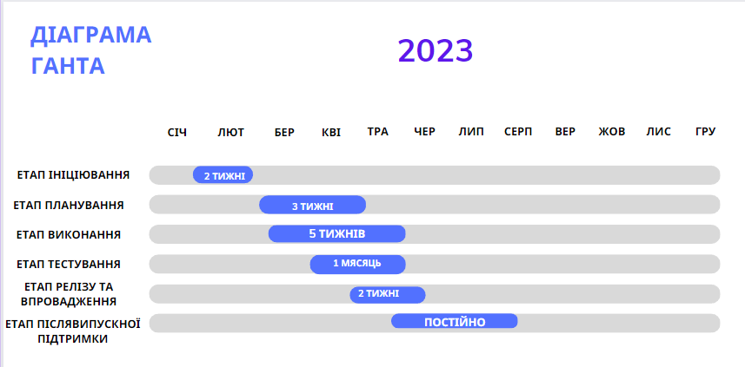

Таблиця з розподілом завдань та виконавців:

|  |  |
| --- | --- |
| **ЗАВДАННЯ** | **ВИКОНАВЕЦЬ** |
| Визначення цілей та обсягу проекту | Керівник |
| Утворення команди проекту | Керівник |
| Визначення стейкхолдерів | Керівник |
| Розробка бізнес-вимог | Бізнес-аналітик |
| Розроблення плану проекту | Керівник |
| Визначення послідовності завдань | Проектний менеджер |
| Встановлення механізмів звітності | Команда проекту |
| Підготовка документів проекту | Команда проекту |
| Розробка основних модулів | Команда розробників |
| Інтеграція зовнішніх сервісів | Команда розробників |
| Розробка дизайну та інтерфейсу | Команда дизайнерів |
| Впровадження системи моніторингу | Команда тестувальників |
| Проведення тестування | Команда тестувальників |
| Випробування з обмеженою кількістю | Команда тестувальників |
| Підготовка до офіційного релізу | Команда проекту |
| Розгортання та налаштування | Технічний спеціаліст |
| Перенесення даних | Технічний спеціаліст |
| Офіційний запуск платформи | Команда проекту |
| Підтримка та розвиток платформи | Команда підтримки та розробників |

Мережева діаграма:

Утворення команди

Інтеграція зовнішніх

сервісів

Визначення стейкхолдерів

Розробка дизайну та інтерфейсу користувача

Розробка бізнес-вимог

Розроблення плану проету

Встановлення механізмів звітності

Підготовка документів проекту

Підготовка до офіційного релізу

Розгортання та налаштування серверного середовища

Перенесення даних

Офіційний запуск платформи

Підтримка та розвиток платформи

Завершення проекту

Завершення проекту

**6. Реєстрація задач в Jira/GitHub**

**GitHub**

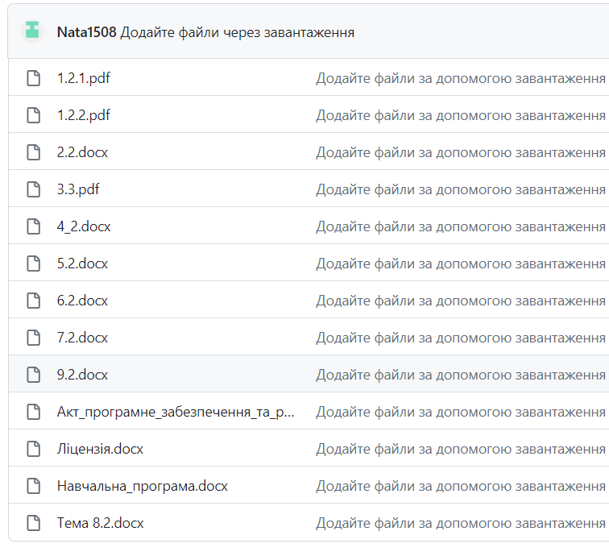

**https://github.com/Nata1508/trpz**